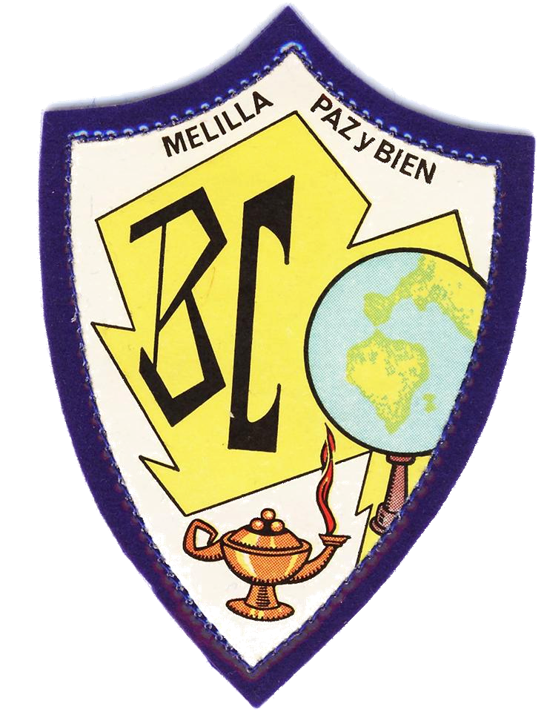
COLEGIO NUESTRA SEÑORA DEL BUEN CONSEJO
RELACIÓN DE LIBROS DE TEXTO Y MATERIAL- 2021-2022

CURSO 2º BACHILLERATO

ÁREA Y TÍTULO | EDITORIAL |  | ISBN
MATERIAS TRONCALES GENERALES
LENGUA Y LITERATURA  Lengua Castellana y literatura | EDITEX |  | 9788413212104
LENGUA INGLESA  Out and About level 2 Student’s Book with Common Mistakes at Bachillerato Booklet  Out and About level 2 Workbook with Downloadable Audio | CAMBRIDGE |  | 9788490368060  9788490368077
HISTORIA DE ESPAÑA | ANAYA |  | 978-84-698-1293-8
MATERIAS ESPECÍFICAS
RELIGIÓN CATÓLICA  Nueva Evangelización |  | CASALS | 9788421860427
FUNDAMENTO ADMINISTRACIÓN Y GESTIÓN |  |  | SIN LIBRO
HISTORIA DE LA FILOSOFÍA |  | SM | 9788467587173
PSICOLOGÍA |  |  | SIN LIBRO
FRANCÉS |  | SM | SIN LIBRO
PROPIAS DE LA MODALIDAD DE HUMANIDADES

GRIEGO II  Diccionario Gr-Esp/Esp-Gr |  |  | SIN LIBRO
LATÍN II  Diccionario Lat-Esp/Esp-Lat |  |  | SIN LIBRO
Comedia de la olla |  | Vicens Vives | 9788468217703
HISTORIA DEL ARTE |  |  | SIN LIBRO
PROPIAS DE LA MODALIDAD DE CIENCIAS SOCIALES
MATEMÁTICAS APLICADAS A LAS CCSS II |  | SM | 9788467587142
ECONOMÍA |  | SM | 9788467587128
GEOGRAFÍA |  | ANAYA | 9788469812952

COLEGIO NUESTRA SEÑORA DEL BUEN CONSEJO
RELACIÓN DE LIBROS DE TEXTO Y MATERIAL- 2018-2019

2º BACHILLERATO
PROPIAS DE LA MODALIDAD DE CIENCIAS

MATEMATICAS II | SM | 9788467587135
BIOLOGÍA | SM | 9788467587197
QUÍMICA | SM | 9788467587227
FÍSICA | SM | 9788467587210
DIBUJO TÉCNICO | SM | 9788467587203

